ẤM ÁP TÌNH NGƯỜI TRONG DỊP TẾT TRUNG THU
Mùa Trung Thu không chỉ là dịp để gia đình quây quần bên nhau mà còn là thời điểm lý tưởng để thể hiện tình cảm qua những món quà ý nghĩa. Tặng quà trong dịp này không chỉ là một hành động truyền thống mà còn là cách để gắn kết tình cảm, bày tỏ sự quan tâm và yêu thương đối với những người thân yêu. Những món quà, dù lớn hay nhỏ, đều mang ý nghĩa sâu sắc, tạo nên những kỷ niệm khó quên và làm ấm lòng người nhận. Quà tặng mùa Trung Thu có thể là những món đồ giản dị, nhưng lại chứa đựng tình cảm chân thành, góp phần tạo nên không khí ấm cúng và hạnh phúc cho gia đình.
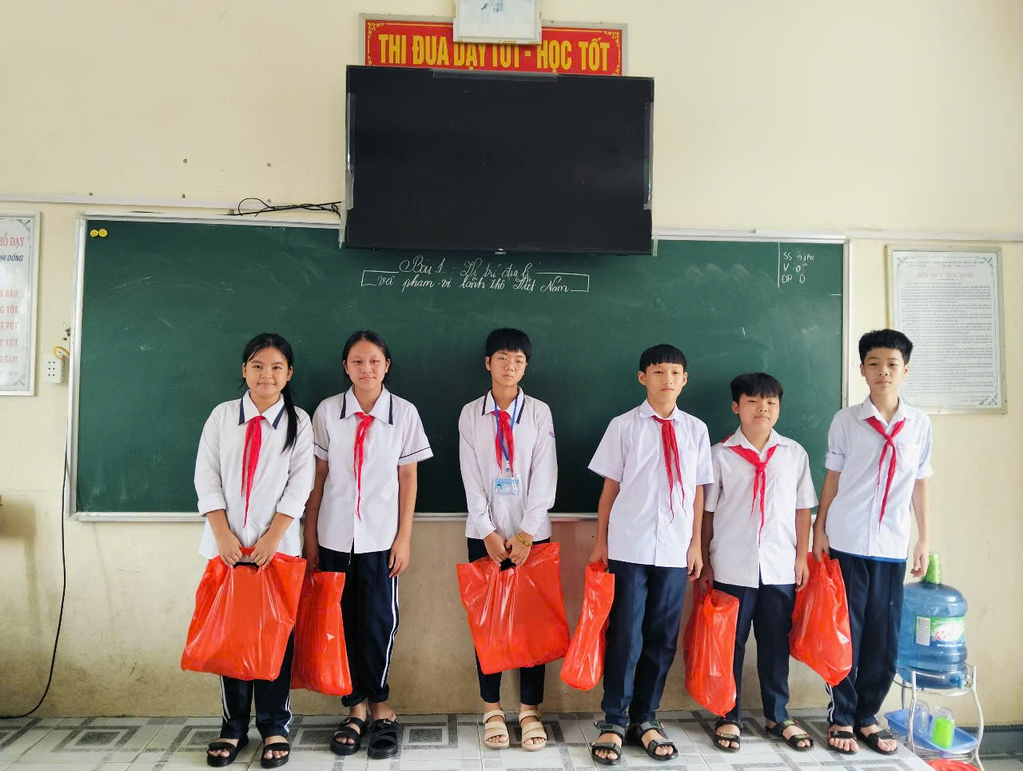
HỌC SINH LỚP 8E ĐƯỢC NHÀ TRƯỜNG TRAO YÊU THƯƠNG TRONG DỊP TẾT TRUNG THU

Lựa chọn quà tặng trung thu phù hợp với từng đối tượng
Trung thu là dịp lễ ý nghĩa của người Việt. Mỗi người trong gia đình đều có những sở thích và nhu cầu khác nhau, vì vậy việc lựa chọn quà tặng cho từng đối tượng cũng cần phải tinh tế. Trung Thu là dịp tuyệt vời để bạn thể hiện sự quan tâm đến từng thành viên qua những món quà ý nghĩa.
- Quà tặng cho ông bà, cha mẹ: Đây là những người luôn chăm sóc và yêu thương bạn. Trong dịp Trung Thu này, món quà thể hiện sự biết ơn như bánh trung thu cao cấp, trà ngon hay quà tặng sức khỏe sẽ là lựa chọn hoàn hảo. Những món quà này không chỉ mang lại niềm vui mà còn thể hiện sự chăm sóc, quan tâm đến sức khỏe của họ.
- Quà tặng cho anh chị em: Với những người anh chị em, bạn có thể chọn những món quà mang tính giải trí và thư giãn như sách hay, bộ đồ chơi thông minh hoặc các sản phẩm làm đẹp. Món quà này sẽ giúp gắn kết tình cảm giữa các thành viên trong gia đình, đồng thời mang đến niềm vui cho những người thân yêu.
- Quà tặng cho trẻ nhỏ: Các em bé luôn háo hức chờ đón Trung Thu với những món quà ngộ nghĩnh. Lồng đèn đẹp, bánh trung thu ngộ nghĩnh, hay những món đồ chơi mang tính giáo dục sẽ là sự lựa chọn lý tưởng để đem lại niềm vui và tiếng cười cho các bé trong ngày lễ này.

An Thái, nhày 15/8/2024
Vũ Thị Bốn

